**PRESSEMITTEILUNG**

**Schwerin/Stralsund_09.06.2022**

# Wie Unternehmer/innen ohne eigene Investition Energie und Kosten sparen

**Alles Inklusive: Anschaffung, Instandhaltung und Energieeinsparung**

SCHWERIN/STRALSUND_Energie und Kosten sparen ohne eigene Investitionen? Ja, und zwar mit Contracting. Unter Contracting versteht man Dienstleistungsverträge zur Energieversorgung z. B. mit Wärme zwischen einem Unternehmer und Gebäudeeigentümer und einem externen Dienstleister. „Diese Verträge haben eine vereinbarte Laufzeit und beruhen darauf, dass der Dienstleister alle Aufgaben übernimmt, für die Unternehmer/innen in der Regel wenig Zeit haben. Der Dienstleister ist also für Planung, Genehmigung, Finanzierung, Anlagenbau, deren Betrieb, Energielieferung und Abrechnung verantwortlich. Das Unternehmen nutzt die Vorteile und Eigenschaften des Contracting-Mediums, hat aber keinerlei Investitionskosten” versichert Tom Beier, kommissarischer Leiter Vertrieb bei der e.distherm Wärmedienstleistungen GmbH.   
  
Durch die Nutzung dieses Models werden viele Hemmnisse abgebaut. Häufige Gründe Energieeffizienzmaßnahmen nicht umzusetzen sind: zu riskant, zu komplex, keine Zeit, kein Personal, kein Geld oder kein Know-how. Mit Contracting können diese Hemmnisse wegfallen.

"Durch Contracting ist es möglich, die Vorteile der Nutzung von Erneuerbaren Energien bei gleichzeitiger Finanzierung durch die Einsparungen zu gestalten. Ganz besonders attraktiv kann hierbei das Energie- oder Emissionseinspar-Contracting sein", so Arne Rakel. Während des MVeffizient-Online-Stammtisches am 14. Juni ab 17 Uhr wird Rakel, technischer Berater bei der Landesenergie- und Klimaschutzagentur MV (LEKA MV) die verschiedenen Contracting-Modelle erläutern und auf Beratungsmöglichkeiten eingehen.

Tom Beier vom Contracting-Anbieter e.distherm ist der Fachexperte beim kostenlosen MVeffizient-Online-Stammtisch zum Thema: Contracting – Energieeffizienz vom Dienstleister“. Er zeigt sektorübergreifende Lösungen im Energie-Contracting für Unternehmen auf und stellt Praxisbeispiele vor.

Im Nachgang zu den Vorträgen haben die Teilnehmer des Online-Stammtisches die Möglichkeit, im Chat Fragen an die Referenten zu stellen. Die Anmeldung zum Stammtisch ist kostenlos unter www.mv-effizient.de möglich. Die Teilnahme kann per Computer, Laptop, Smartphone und Tablet von jedem Ort erfolgen.

Seit April 2018 informiert die Landesenergie- und Klimaschutzagentur Mecklenburg-Vorpommern GmbH (LEKA MV) mit ihrer Kampagne MVeffizient Firmen über das Thema Energieeinsparung und Klimaschutz. Hierzu führt die LEKA MV Stammtische in ganz Mecklenburg-Vorpommern in Präsenz, hybrid und online durch.

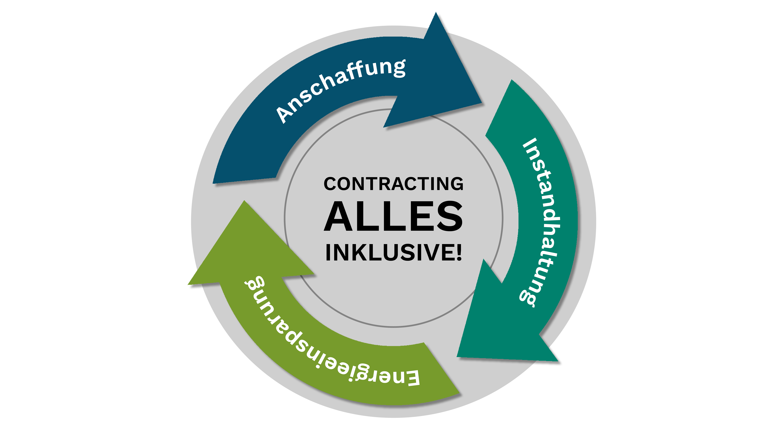

*BU: Beim Contracting bekommen Unternehmer/innen ein All-inclusive-Paket. (Foto: LEKA MV GmbH)*

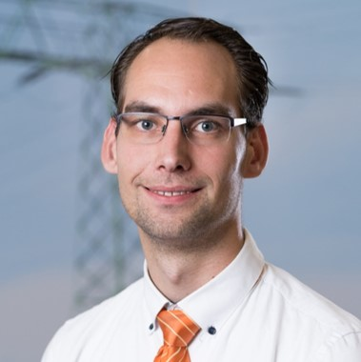

*BU: Tom Beier entwickelt individualisierte Energieversorgungslösungen für Kunden aus Mecklenburg-Vorpommern, Brandenburg und Berlin. (Foto:* *e.distherm Wärme-*

*dienstleistungen GmbH)*

**Über die Landesenergie- und Klimaschutzagentur Mecklenburg-Vorpommern GmbH**

Die Landesenergie- und Klimaschutzagentur Mecklenburg-Vorpommern GmbH (LEKA MV) mit Standorten in Stralsund, Schwerin und Neustrelitz wurde 2016 gegründet, um die Energiewende in Mecklenburg-Vorpommern voranzutreiben. Damit Strom und Wärme künftig größtenteils aus erneuerbaren Energien bezogen und der Ausstoß von Treibhausgasen auf ein Minimum reduziert werden, zeigt LEKA MV wie öffentliche Einrichtungen, Unternehmen sowie Privatpersonen achtsam mit Ressourcen umgehen können. Dabei stehen für die insgesamt 13 Mitarbeiter Themen wie die Akzeptanz erneuerbarer Energien, Energieeffizienz in Unternehmen, Klimaschutz in Kommunen und das Umweltbewusstsein jedes Einzelnen im Fokus.

**Über die Kampagne MVeffizient**

MVeffizient ist die Kampagne für mehr Energieeffizienz in Mecklenburg-Vorpommern und wird von der Landesenergie- und Klimaschutzagentur Mecklenburg-Vorpommern GmbH (LEKA MV) im Auftrag des Klimaschutzministeriums durchgeführt. Insgesamt informieren drei Mitarbeiter und Mitarbeiterinnen Firmen rund um die Themen Energieeffizienz und mögliche Energieeinsparmaßnahmen. Die Kampagne wird bis Ende 2022 durchgeführt und mit Mitteln aus dem Europäischen Fonds für Regionale Entwicklung (EFRE) gefördert. Weitere Infos unter: www.mv-effizient.de.

Fotos und Text stehen unter folgendem Link zum Download zur Verfügung: <https://www.mv-effizient.de/presse/pressemitteilungen/> bzw. [www.mv-effizient.de/presse/pressematerial/](http://www.mv-effizient.de/presse/pressematerial/)

**Pressekontakt:**

Kerstin Kopp

Bertha-von-Suttner-Str. 5

19061 Schwerin

Tel.: 0385 3031640

E-Mail: [kerstin.kopp@leka-mv.de](mailto:kerstin.kopp@leka-mv.de)